实验二 java数据类型和输入输出

实验目的
- 掌握Java数据类型。
- 掌握Java输入输出。
- 掌握数组的定义和引用。

实验内容
- 编写应用程序，从键盘输入整数、实型、字符类型和布尔类型数据并输出。
- 定义一个一维数组，输入有序的整数，然后插入一个整数，让数组元素依然保持有序，最后输出数组元素。

实验代码（1）：
package com.shf2.test;
import java.util.Scanner;
public class Scan {
public static void main(String[] args) {
Scanner scanner = new Scanner(System.in);
System.out.print("请输入整型：");
int integer = scanner.nextInt();
System.out.println("整型："+integer);
System.out.print("请输入实型：");
double dou = scanner.nextDouble();
System.out.println("实型："+dou);
System.out.print("请输入字符类型：");
String str = scanner.next();
System.out.println("字符类型："+str);
System.out.print("请输入布尔类型：");
boolean bool = scanner.nextBoolean();
System.out.println("布尔型："+bool);
}
}

实验运行截图（1）：
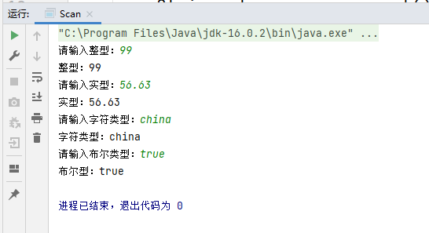

实验代码（2）：
package com.shf2.test;
import java.util.Scanner;
public class Arr {
public static void main(String[] args) {
int[] arr = new int[10];
Scanner scanner = new Scanner(System.in);
// 输入9个数字
for (int i = 0; i < arr.length-1; i++) {
System.out.print("请输入第 "+ (i+1) +" 个整数数字，共输入9个数字：");
arr[i] = scanner.nextInt();
}
// 排序 最后一位不排序
BubbleSort(arr);
// 排序后的数据
for (int i : arr) System.out.print(i+" ");
System.out.println();
// 输入插入的数字
System.out.print("请输入插入的数字：");
int num = scanner.nextInt();
// 插入数组
for (int i = 0; i < arr.length; i++) {
// num大于最大的数 放到最后一个位置
if (num>=arr[arr.length-1-1]){
arr[arr.length-1]=num;
break;
}
// num大于其中的一个数字
if (arr[i]>=num) {
int temp=arr[i];
arr[i]=num;
// 每个元素 往后移一个
for (int j = i + 1; j < arr.length; j++) {
int t=arr[i+1];
arr[i+1]=arr[j];
arr[j]=t;
}
arr[i+1]=temp;
break;
}
}
for (int i : arr) System.out.print(i+" ");
}
public static void BubbleSort(int[] arr) {
int temp;
for(int i=0;i<arr.length-1-1;i++){
for(int j=0;j<arr.length-i-1-1;j++){
if(arr[j+1]<arr[j]){
temp = arr[j];
arr[j] = arr[j+1];
arr[j+1] = temp;
}
}
}
}
}

实验运行截图（2）：
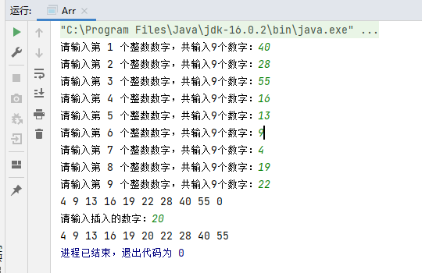

实验小结：
通过本次实验我掌握了JAVA的输入输出语句，并掌握JAVA中数组的使用方法，能够使用数组进行排序，插入，删除等操作，使用DeBug工具调试错误，并解决错误。

